Домашнє завдання до теми «Apache Spark. Оптимізація та SparkUІ».

Частина 1

Код виконується з набором із 5 Jobs.
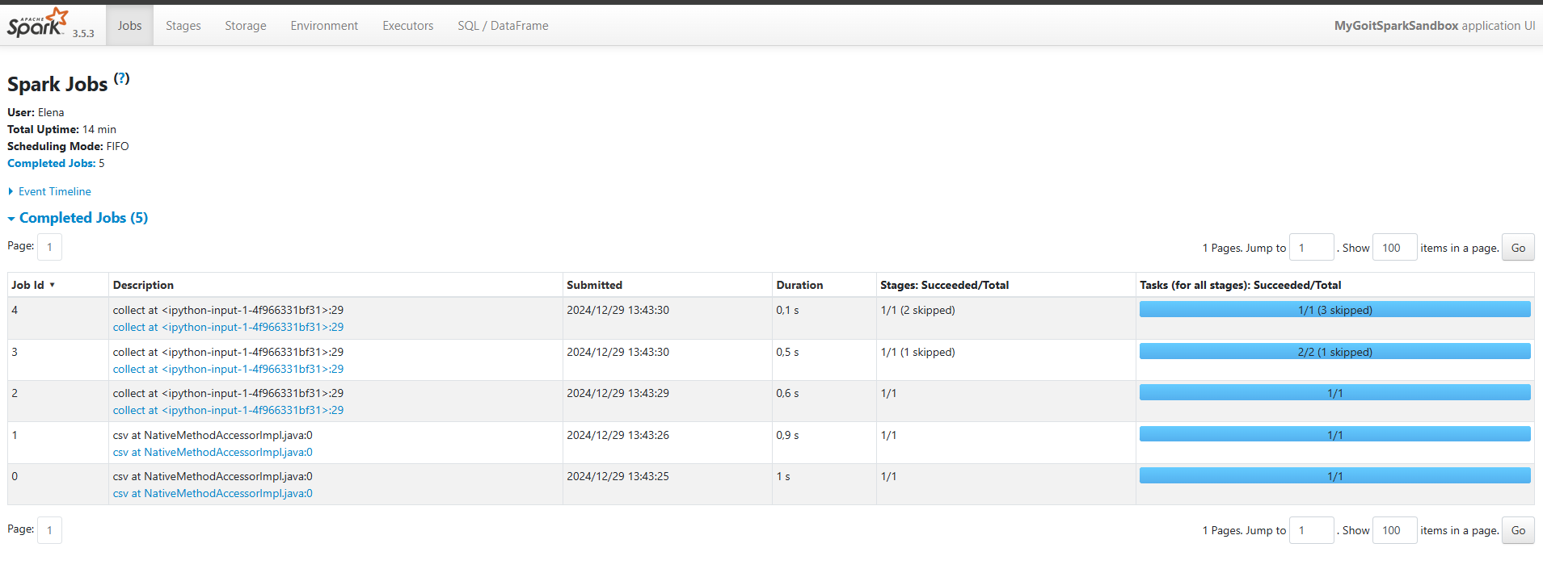
Частина 2: додаємо проміжний Action — collect
У Spark є два типи операцій: трансформації (lazy operations) та actions (виконують обчислення). Трансформації створюють логічний план виконання (DAG), але обчислення не виконується до моменту виклику action. Actions запускають виконання DAG і перетворюють дані на кінцевий результат (наприклад, collect(), count(), take()).
Action запускає DAG двічі:
Перше collect() запускає всі трансформації для nuek_processed. Друге collect() знову виконує DAG для nuek_processed після трансформації where("count>2").
Spark не об'єднує виконання двох collect() в один Job, оскільки вони викликаються в різний час. Кожен Action генерує окремий Job для всіх залежних трансформацій.
Job 1: Виконує repartition(2) (Shuffle).
Job 2–4: Обчислює перше collect() (включає where, select, groupBy, count).
Job 5–8: Обчислює друге collect() після застосування where("count>2").
- Додавання collect() подвоїло обчислення DAG.
- Кожен виклик Action у Spark генерує окремий Job.
- Spark не оптимізує DAG між двома окремими Actions, тому кількість Jobs зросла.
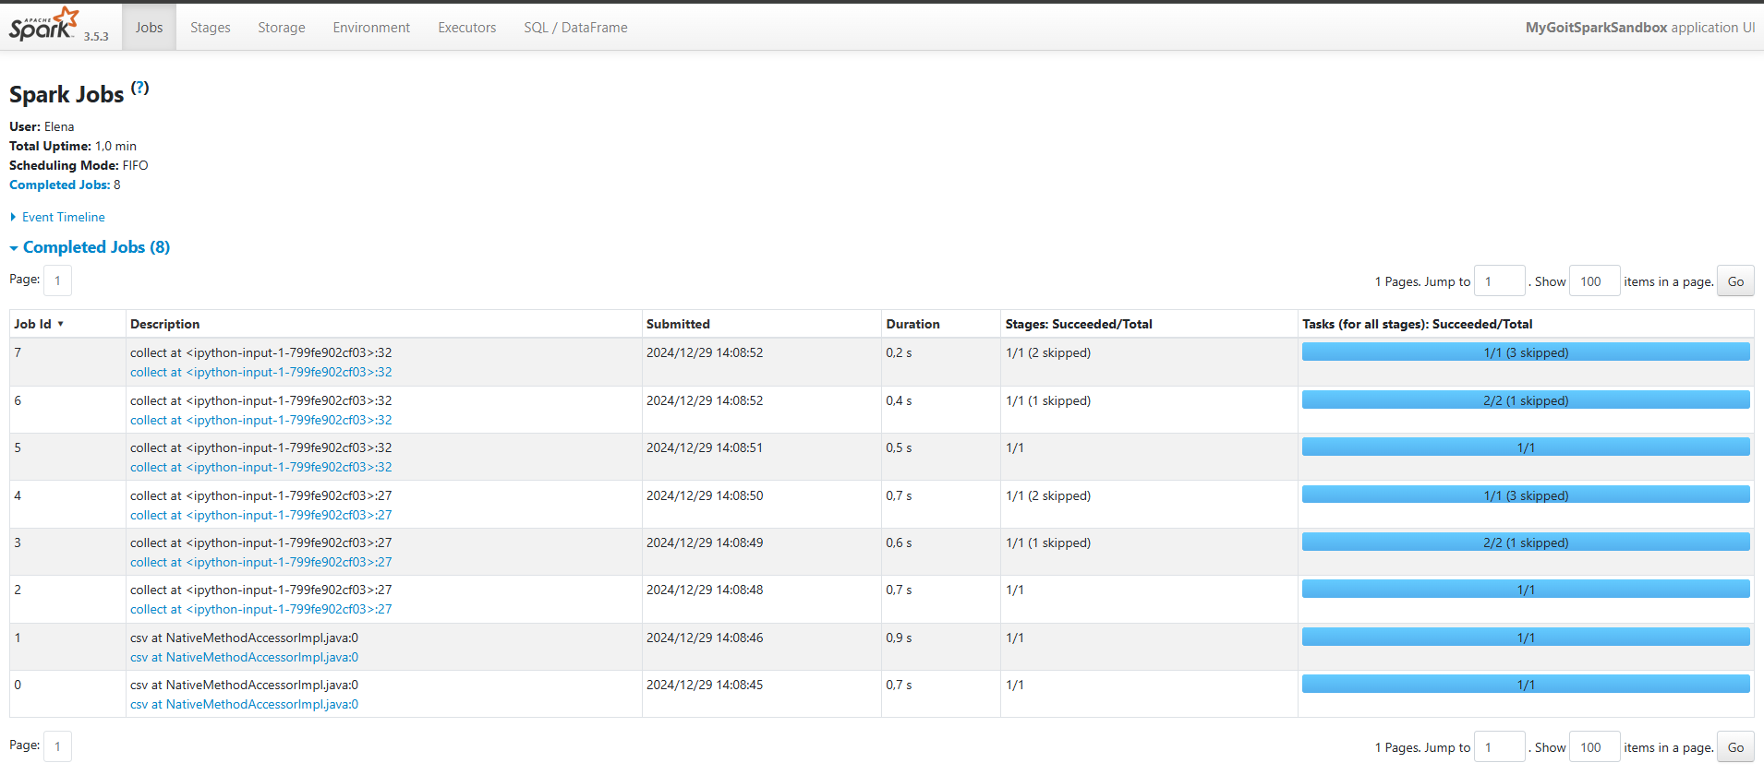
Частина 3: використовуємо функцію cache в проміжному результаті
Додавання функції cache() дозволяє зберігати проміжні результати обчислень у пам'яті (або на диску, якщо пам'ять обмежена). Це скорочує кількість обчислень, які Spark повинен виконувати, тому загальна кількість Jobs зменшується.
- Перший collect() обчислює DAG до моменту кешування (cache()).
- Дані зберігаються в пам'яті після count().
- Другий collect() використовує кешовані результати, обчислюючи тільки нову трансформацію where("count>2").
Використання cache() дозволило Spark уникнути повторного обчислення всього DAG для другого collect(), що скоротило кількість Jobs з 8 до 7. Це ілюструє ефективність кешування для збереження ресурсів і прискорення обчислень.
